**wSISTEMA DE SEGUIMIENTO DE PERFIL DE PRESOS**

**Especificación de Requisito:**

**ER006-Monitoreo de Monitoreo y comentarios de Presos**

Versión 1.0

**Lima, abril del 2023**

**ÍNDICE**

**PASARELA DE PAGOS CULQI 1**

**ESPECIFICACIÓN DE CASO DE USO: 1**

**CU001-REALIZANDO LOGIN 1**

**1.** **INTRODUCCIÓN 4**

**1.1** **Propósito 4**

**1.2** **Alcance 4**

**1.3** **Definiciones, siglas y abreviaciones 4**

**1.4** **Referencias 4**

**1.5** **Resumen 4**

**2.** **DESCRIPCIÓN GENERAL 5**

**2.1** **Diagrama de Casos de Usos 5**

**2.2** **Breve Descripción 5**

**2.3** **Actores 5**

**2.4** **Precondiciones 5**

**2.5** **Pos Condiciones 6**

**2.6** **Flujo Básico 6**

**2.7** **Excepciones 6**

**2.8** **Prototipos visuales 7**

**2.9** **Requerimientos no funcionales 7**

1. **Introducción**
   1. **Propósito**

Especificar el caso de uso del Sistema de Monitoreo y Comentarios sobre los presos que tiene como propósito el poder presentar datos acerca del seguimiento y evaluación de las condiciones y el comportamiento de los reclusos dentro de las instalaciones aparte de poder contar con los comentarios de los presos acerca de sus condiciones en las instalaciones.

* 1. **Alcance**

El caso de uso del Sistema de Monitoreo y Comentarios de Presos se efectuará por un desktop o por una página web (no se le pedirá las credenciales).

* 1. **Definiciones, siglas y abreviaciones**
* Protocolo HTTPS: **Hypertext Transfer Protocol Secure** (en español: *Protocolo seguro de transferencia de hipertexto*), más conocido por sus siglas **HTTPS**, es un protocolo de aplicación basado en el protocolo HTTP, destinado a la transferencia segura de datos de Hipertexto, es decir, es la versión segura de HTTP.
* Plug-in: complemento. Es una aplicación que se relaciona con otra para agregarle una función nueva y generalmente muy específica.

* 1. **Referencias**

Licitación de Requisitos.xls

Requisitos no funciones.xlsx

* 1. **Resumen**

Tras la validación de datos, las empresas interesadas podrán revisar los informes de los estados de los presos, así como los comentarios de ellos acerca de su estilo de vida en las instalaciones.

**Descripción General**

* 1. **Diagrama de Casos de Usos**

**Figura 4. Prototipo del Caso de uso: CU-001- Realizando Login**

* 1. **Descripción**

Esta funcionalidad permitirá a las empresas, tras el ingreso pueda acceder a la información de los presos, antecedentes, condiciones de los presos y comentarios de los presos acerca de su estilo de vida en las instalaciones.

* 1. **Actores**
* Usuarios
  1. **Precondiciones**

El usuario debe existir en la base datos para poder realizar las consultas y revisión de información de los presos en el sistema.

* 1. **Pos Condiciones**

N/A

* 1. **Flujo Básico**

1. El sistema presentará la información de recluso por recluso.
2. El sistema recepciona datos acerca de interés sobre cierto recluso por parte de la empresa.
3. Si es el que usuario no está registrado, el sistema debe permitir un usuario nuevo pidiéndole los datos personales como nombre, apellido, fecha de nacimiento, nombre de usuario y contraseña.
4. Si el sistema valida que los datos ingresados son correctos, mostrará las opciones que puede realizar el usuario.
   1. **Excepciones**

* Cambios en el comportamiento del preso: Los presos pueden cambiar su comportamiento
* Mal funcionamiento del ingreso de datos de los presos.
  1. **Prototipos visuales**

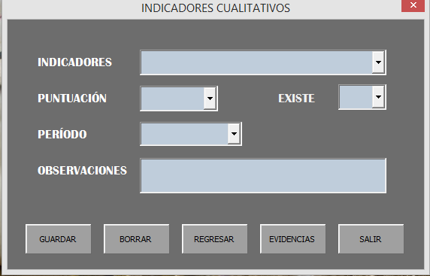

Datos de presos

CONDENA

DATOS

CÓDIGO

PERIODO

NOMBRES

* 1. **Requerimientos no funcionales**
* RNF007 – Multiplataforma.